ESCUELA NORMAL DE EDUCACIÓN PREESCOLAR
Licenciatura en Educación preescolar
Ciclo escolar 2020 – 2021

​ESTRATEGIAS PARA LA EXPLORACIÓN DEL MUNDO NATURAL

PRESENTADO POR:
Natalia García Guevara N°10
Grupo: 2 A
Evidencia Unidad 3

Docente: YIXIE KARELIA LAGUNA MONTAÑEZ
Aplica el plan y programas de estudio para alcanzar los propósitos educativos y contribuir al pleno desenvolvimiento de las capacidades de sus alumnos.

Diseña planeaciones aplicando sus conocimientos curriculares, psicopedagógicos, disciplinares, didácticos y tecnológicos para propiciar espacios de aprendizaje incluyentes que respondan a las necesidades de todos los alumnos en el marco del plan y programas de estudio.

Integra recursos de la investigación educativa para enriquecer su práctica profesional, expresando su interés por el conocimiento, la ciencia y la mejora de la educación.
SALTILLO, COAHUILA DE ZARAGOZA

27-junio-2021

Monedas magnéticas giratorias
Fenómenos magnéticos
Como trabajo de unidad 3, se hablará del trabajo por proyectos presentados durante toda la unidad, presentada por diferentes autores y expositores que proponen este tipo de trabajos. El cual nos mencionan que se lleva a cabo gracias a la participación de los alumnos y del profesorado, basándose en la intervención educativa, ya que como sabemos, el trabajar por proyectos, es una estrategia de continuidad y cambio. Actualmente, el trabajo por proyectos nos lleva a una importante revisión en el hacer docente que implica reflexionar sobre el para qué de la educación y sobre el rol que debe desempeñar el profesorado en el aula. En este sentido, consideramos que la propuesta puede ser un aporte interesante en relación con los instrumentos innovadores de enseñanza en temas estratégicos para la construcción de múltiples ciudadanías (Meinardi, 2015), con el fin de contribuir con los procesos de inclusión educativa –y, por ende, social– con calidad. (Galindo, 2015).
Gracias a los trabajos por equipos, nos damos a la tarea a realizar investigaciones, experimentos, observaciones y análisis de los proyectos de ciertos fenómenos, Fenómenos relacionados con el sonido. • Fenómenos relacionados con la luz. • Fenómenos magnéticos. • Fenómenos eléctricos, en mi caso, el fenómeno a aplicar fue el de fenómenos magnéticos, con el subtema de ferromagnetismo.
Problemáticas
¿Qué problema tuve al iniciar la investigación? Al inicio, sonó muy sencillo el elegir el tema de “fenómenos magnéticos” ya que es algo que todos tenemos en la casa, algún imán en los refrigeradores de la casa, sin embargo, es difícil encontrar un experimento apto para la edad de preescolar, con materiales que todos tengan en casa, además, que estuviera divertido para los niños. Como segundo punto, fue elegir un subtema ya que el tema contiene diferentes subtemas y todos son parecidos, nos dimos a la tarea de investigar el más sencillo de comprender, aplicar y revisar y así, guiarnos y realizarlo lo más complejo, pero a su vez, fácil de aplicar y entender.
Durante
Una vez ya elegido el tema, quedaba el realizar la secuencia seleccionada con anterioridad apta para todos, que tuviéramos los materiales adecuados y de gran interés, pero, ya que teníamos la secuencia sucedió el ¿Cómo vamos a explicar este fenómeno a los niños? Ya mencionado antes, el tema es un poco difícil de tratar, el simple hecho de mencionar palabras largas y difíciles de pronunciar lo hace complicado, ¿Qué vocabulario utilizar? ¿Cómo poder explicarles a los niños cómo funciona el fenómeno de atracción en las monedas? ¿Por qué es necesaria la regla? Otro problema, fue el identificar el tamaño de imán adecuado para que pudiera funcionar, fácil sería si estuviéramos en clases presenciales y todas pudiéramos conseguir el mismo tipo de imán.
Abstract
As unit 3 work, the work will be discussed by projects presented throughout the unit, presented by different authors and exhibitors who propose this type of work. As they mention to us that it is carried out thanks to the participation of students and teachers, based on educational intervention, since as we know, working on projects is a strategy of continuity and change. Currently, project work leads us to an important review of teaching that involves reflecting on the purpose of education and on the role that teachers should play in the classroom. In this sense, we consider that the proposal can be an interesting contribution in relation to innovative teaching instruments on strategic issues for the construction of multiple citizenships (Meinardi, 2015), in order to contribute to the processes of educational inclusion –and, hence, social - with quality. (Galindo, 2015).
Thanks to team work, we give ourselves the task to carry out investigations, experiments, observations and analysis of the projects of certain phenomena, phenomena related to sound. • Phenomena related to light. • Magnetic phenomena. • Electrical phenomena, in my case, the phenomenon to apply was that of magnetic phenomena, with the subtopic of ferromagnetism.

Análisis científico
Fenómenos magnéticos
Para comenzar, estaría dejar en claro la historia del magnetismo, el cual, el magnetismo es un fenómeno físico por el que los objetos ejercen fuerzas de atracción o repulsión sobre otros materiales. El único imán natural conocido es un mineral llamado magnetita, sin embargo, todos los materiales son influidos, en mayor o menor forma, por la presencia de un campo magnético. En algunos de ellos es más fácil detectar estas propiedades magnéticas, como por ejemplo el níquel, el hierro o el cobalto.
Los fenómenos magnéticos fueron conocidos por primera vez por los antiguos griegos, aunque durante siglos se creyó que las magnetitas contenían ciertas propiedades curativas.
Hoy en día, los imanes son utilizados por la ciencia médica para, por ejemplo, medir la actividad cerebral a través de la magnetoencefalografía (MEG), o como terapia de choque para volver a iniciar corazones. (Oersted, 1920).
Los imanes son los materiales que presentan las propiedades del magnetismo y pueden ser naturales, como la magnetita, o artificiales.
¿Qué son los imanes? los imanes también se clasifican en permanentes o temporales, según el material con el que se fabriquen o la intensidad de campo magnético al que son sometidos. Los imanes presentan dos zonas donde las acciones se manifiestan con mayor fuerza, situadas en los extremos y denominadas polos magnéticos: norte y sur. (Alcázar, 2016). Una de las propiedades fundamentales de la interacción entre imanes es que los polos iguales se repelen, mientras que los polos opuestos se atraen. Este efecto de atracción y repulsión tiene que ver con las líneas de campo magnéticas, que suelen ir del polo norte al sur. Cuando se acercan dos polos opuestos, estas líneas tienden a saltar de un polo a otro: tienden a pegarse. Esta atracción será mayor o menor según sea la distancia entre los dos imanes. En cambio, cuando se acercan dos polos iguales, estas líneas de campos se empiezan a comprimir hacia su propio polo. Cuando esta compresión es máxima, las líneas de campo tienden a expandirse, lo que provoca que los polos iguales de dos imanes no puedan acercarse y se repelan.
Las propiedades magnéticas de la materia
Las líneas de campo magnético atraviesan todas las sustancias, pero no todas se comportan de la misma manera, diferenciándose entre materiales ferromagnéticos, materiales paramagnéticos y materiales diamagnéticos.
Los materiales ferromagnéticos se quedan imantados permanentemente y tienen la propiedad de ser atraídos con más intensidad que los paramagnéticos o diamagnético, debido a su permeabilidad relativa. Existen diversos tipos de magnetismo: el ferromagnetismo, el diamagnetismo y el paramagnetismo. En los materiales diamagnéticos la disposición de los electrones de cada átomo es tal que se produce una anulación global de los efectos magnéticos. Ya mencionado anteriormente, el subtema tratado en la actividad es el tipo de magnetismo de ferromagnetismo, el cual, El ferromagnetismo es un fenómeno físico en el que se produce ordenamiento magnético de todos los momentos magnéticos de una muestra, en la misma dirección y sentido. Un material ferromagnético es aquel que puede presentar ferromagnetismo. En cada uno de estos dominios, todos los momentos magnéticos están alineados. (Gonzáles, 2017). Es por eso, por lo cual, las monedas son atraídas a los imanes, gracias a su composición magnética y a los materiales por las cuales están compuestas, de acero y níquel.

“Monedas giratorias”
Propósito: | Acciones que los niños pueden realizar por sí mismos para indagar y reflexionar acerca de fenómenos y procesos del mundo natural y social.

Campo de Formación Académica  - Exploración y Comprensión del Mundo Natural y Social | Organizador Curricular 1 | Aprendizaje esperado
 | Mundo natural | -El niño debe de comunicar, reconocer y aplicar los aprendizajes adquiridos en la secuencia  -Experimenta con objetos y materiales para poner a prueba ideas y supuestos.
 | Organizador Curricular 2
 | Exploración de la naturaleza
 | Fecha: 27/06/2021 | Grado: 3º

Actividad/Consigna | Organización | Recursos/Materiales | Tiempo
Inicio:  Iniciar la clase con un saludo y con el pase de lista. Después de saludar a los niños se les dará a conocer mediante un video educativo cómo funcionan los imanes, previo a unas preguntas que se les realizarán: ¿Sabes que es un imán? ¿Conoces algún efecto magnético? ¿Sabes cuál es la función del imán? ¿Conoces los objetos que son atraídos a un imán? Después de realizar las preguntas, comenzará el video para que adquieran conocimiento. | Grupal | Proyector  Computadora  Bocinas | 10-15 minutos
Desarrollo:  Ya una vez realizada de actividad de inicio, y después de haber respondido sus preguntas, proceder a llevar a cabo el conocimiento de los imanes, días antes se les habrá pedido un imán para la realización de la actividad y lo utilizaremos con materiales que tengamos dentro del salón. Iremos acercando el imán cerca de los objetos que tengamos en el salón, un lápiz, algodón, colores, la silla, el pizarrón, etc. Y así, ya no sólo explicar el tema del magnetismo sólo por video, sino, llevarlo a la práctica. | Grupal | Imán  Colores  Lápices  Algodón  Silla  Pizarrón  Monedas  Tijeras  Clips | 15-20 minutos
Cierre  Para actividad de cierre y ya conociendo lo que es un imán y en los objetos en los cuales siente atracción, realizar la actividad de “monedas giratorias” Para darles a conocer el poder que tiene un imán y a pesar de no tener un contacto directo, sigue atrayendo objetos.  En este caso utilizaremos un imán grande que pueda atraer con mayor potencia las monedas, se necesitarán 2 vasos, una regla, un popote y 4 monedas de $1 peso, se colocarán en forma de puente los vasos junto con la regla, poniendo en el centro arriba de la regla una moneda. Por la parte inferior de la regla, colocando una moneda y soplando con el popote para ver el efecto giratorio que tiene, procederemos a irle añadiendo monedas de una por una viendo lo que sucede y respondiendo sus preguntas.  ¿Porqué las monedas se quedan juntas a pesar de no tener el imán en contacto directo? ¿Por qué las monedas giran? ¿Se podrá realizar con monedas de otra denominación? ¿se podrá hacer con un imán pequeño?  Después, se realizará revisión con una lista de cotejo. | Grupal | Imán grande  Imán pequeño  Monedas  Regla  Vasos de plástico | 25 minutos

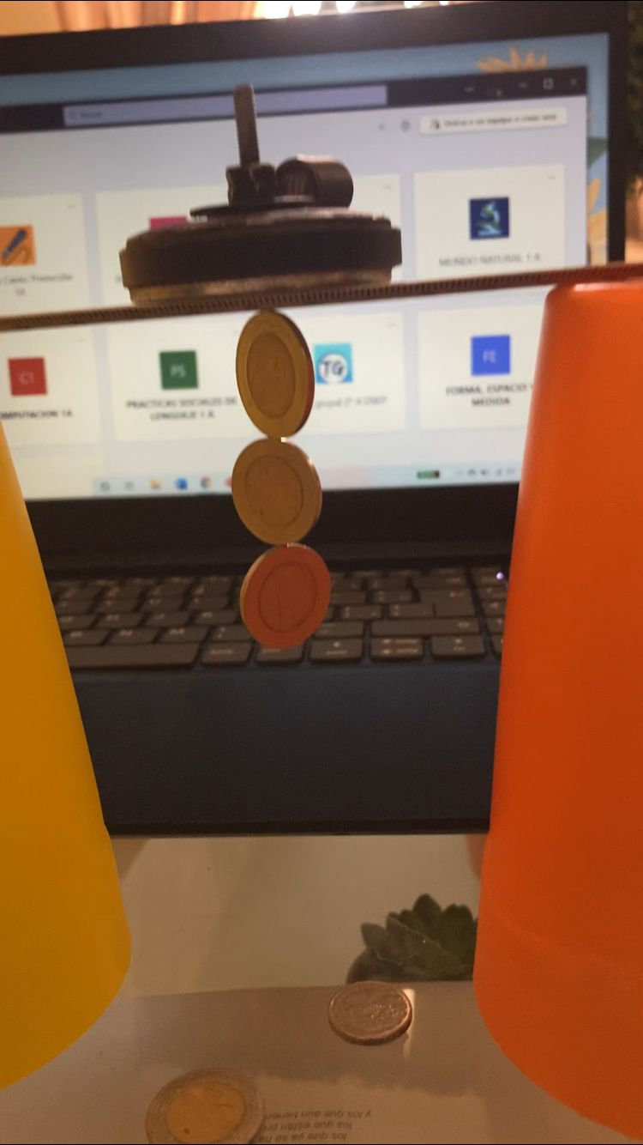
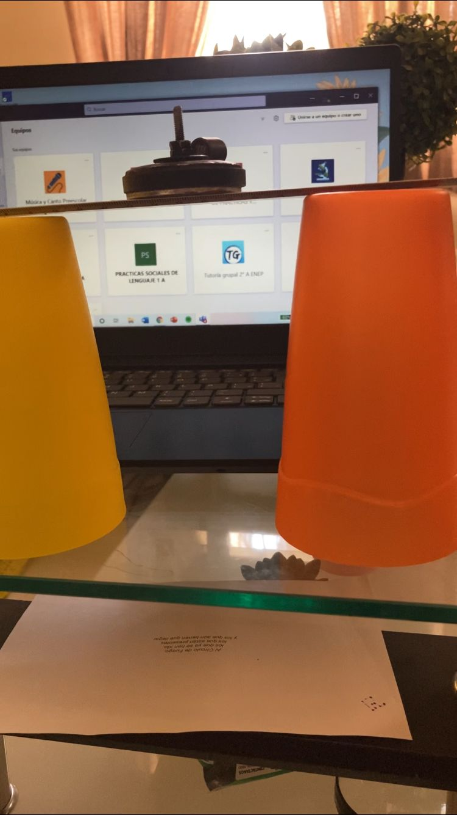
Lista de cotejo
Pregunta | Lo logra | En proceso | No lo logra | Observaciones
Conoce el concepto de magnetismo
Reconoce lo que es un imán
Pone atención a las explicaciones
Genera hipótesis del experimento aplicado
Busca objetos relacionados que se puedan atraer al imán
Logra explicar detalladamente cada paso del experimento
Reconoce el porqué sucede el efecto de atracción
Comprende cada paso del experimento
Logra dar su explicación y su punto de vista
Identifica ejemplos en su vida diaria

NOMBRE DEL NIÑO:
GRADO:
EDAD:
CAMPO DE FORMACIÓN ACADÉMICA: Mundo Natural
NOMBRE DE LA EDUCADORA: Natalia Guevara García

Conclusiones
La unidad 3 fue más de mi agrado, ya que vimos diferentes tipos de fenómenos que existen y la manera de cómo realizar una secuencia didáctica haciendo referencia a cómo se llevarían a cabo. A pesar de tener el tiempo sobre los hombros al entregar la evidencia de unidad y la global, siento que fue de ayuda el tenerlas que presentar juntas, dado a que en ambos trabajos tuvimos que utilizar y volver a ver el tema, así, que fue de ayuda repasarlo y reconocer las áreas de oportunidad que teníamos, aprendizajes claves, competencias profesionales a desarrollar las cuales, fueron completadas de manera correcta y certera, una de las competencias a desarrollar fue “Aplica el plan y programas de estudio para alcanzar los propósitos educativos y contribuir al pleno desenvolvimiento de las capacidades de sus alumnos” el cuál, fue alcanzado de manera correcta, dado a que se utilizó el programa de aprendizajes clave para poder guiarnos de mejor manera al momento de estar realizando las secuencias, poder obtener los aprendizajes esperados, y conocer la manera de trabajar en cada grado escolar en los cuales quisiéramos aplicar cierto conocimiento. “Diseña planeaciones aplicando sus conocimientos curriculares, psicopedagógicos, disciplinares, didácticos y tecnológicos para propiciar espacios de aprendizaje incluyentes que respondan a las necesidades de todos los alumnos en el marco del plan y programas de estudio” Como ya se mencionó anteriormente, se diseñaban planeaciones basándose no solo en el libro de aprendizajes clave, sino, con conocimientos previos que con el paso de los años, se han adquirido gracias a las experiencias escolares y no escolares por las cuales se ha tenido que pasar. Para terminar, fue una materia que nos ayudará mucho en nuestro desarrollo profesional como personal, ya que nos ayudará a crecer como educadoras y crear ámbitos y hábitos de experimentación en los niños.

Bibliografía
Alcázar, A. P. (2016). Imanes permanentes.
Galindo, G. (2015). La enseñanza de las ciencias naturales basada en proyectoos.
Gonzáles, M. (2017). Materiales ferromagneticos.
Oersted, H. C. (1920). Electromagnetismo.

ESCUELA NORMAL DE EDUCACIÓN PREESCOLAR
Asignatura: Estrategias para la exploración del mundo natural 2º.semestre
Unidad de aprendizaje III. El trabajo por proyectos en ciencias naturales y los fenómenos físicos
Rúbrica para evaluar proyecto
Competencia de Unidad de aprendizaje: Incorpora los recursos y medios didácticos para que sus alumnos utilicen el conocimiento científico para describir, explicar y predecir fenómenos naturales; para comprender los rasgos característicos de la ciencia; para formular e investigar problemas e hipótesis; así como para documentarse, argumentar y tomar decisiones personales y sociales sobre el mundo natural y los cambios que la actividad humana provoca en él. |  |  |  |  | Competencias profesionales: Integra recursos de la investigación educativa para enriquecer su práctica profesional, expresando su interés por el conocimiento, la ciencia y la mejora de la educación.
Propósito: Diseño de un proyecto científico que tome como base un fenómeno, utilizando la metodología por proyectos para promover el aprendizaje de los conocimientos científicos.  Referentes  1.- Portada con tipología  2.- Introducción una cuartilla vinculación con el tema principal  a) Problemáticas  antes, durante y después del experimento. Cuartilla separada  3.- Elaborar dos cuartillas de análisis científico con 3 referencias (agregar también las ligas de los videos) en APA  4. Planeación de una secuencia didáctica  (análisis didáctico)  5.- Reflexión -Conclusiones  1 cuartilla  Referencias al final del documento. | CONTENIDO | Pre formal 6  No menciona la relevancia del trabajo y omite las palabras clave o alguna metodología o resultado relevante. | Receptivo 7  Menciona la relevancia del trabajo, pero omite las palabras clave o alguna metodología o resultado relevante. | Resolutivo 8  Presenta brevemente el tema, incluyendo las metodologías y resultados principales, pero no menciona la relevancia del trabajo.  Incluye 4 a 6 palabras clave. | Autónomo 9  Presenta brevemente el tema, incluyendo las metodologías y resultados principales, mencionando la relevancia del trabajo. Incluye 4 a 6 palabras clave | Estratégico 10  Presenta excelentemente el tema, con análisis y reflexión incluyendo las metodologías y resultados principales, mencionando la relevancia del trabajo. Incluye 4 a 6 palabras clave
 | INTRODUCCIÓN | La introducción está incompleta y no es efectiva.  No expone las ideas principales del tema  No identifica una postura clara ante el tema.  Aborda la información a partir de datos insuficientes. | La introducción da parcialmente un panorama general y no se exponen las ideas principales del tema de manera implícita.  Identifica apropiadamente su postura ante el tema  reproduce a partir de la información obtenida | La introducción da un panorama general del tema, con un lenguaje bastante claro. Expone algunas ideas principales que apoyan el desarrollo del tema.  Poca perspectiva ante el tema, aplicando algo de información obtenida respecto al tema. | La introducción da un panorama general del tema, con un lenguaje académico e ideas propias.  Expone ampliamente y vincula argumentando a partir de sus experiencias propias respecto al tema.  . | La introducción da panorama general muy interesante para el lector, utiliza un lenguaje académico con ideas propias. Expone ampliamente al y vincula innovando a partir de sus experiencias propias respecto al tema de manera relevante.
 | METODOLOGÍA | Omite dos o más de las metodologías utilizadas o la descripción de tres o más de las metodologías utilizadas son incorrectas, poco claras o extensas | Omite una de las metodologías utilizadas o la descripción de dos de las metodologías utilizados son incorrectas, poco claras o muy extensa | Incluye algunas de las metodologías utilizadas, pero la descripción es incorrecta, poco clara o extensa, o falta citas bibliográficas. | Describe breve, clara y correctamente, todas las metodologías utilizadas incluyendo citas bibliográficas | Describe perfectamente, y correctamente, todas las metodologías utilizadas incluyendo citas bibliográficas
 | ORTOGRAFÍA | Ausencia de respeto a los signos de puntuación, acentuación y coherencia entre las mismas  Más de 7 errores de ortografía | No respeta los signos de puntuación, acentuación y coherencias entre las mismas o están incompletas.  De 4 a 6 errores de ortografía | Respeta algunos signos de puntuación y acentuación  De 1 a 3 errores de ortografía ciertos problemas de redacción. | Respeta signos de puntuación y acentuación  1 a 2 errores de ortografía  Coherencia de ideas y reflexiones. | Ningún error de ortografía y excelente redacción, coherencia de ideas y reflexiones respeta signos de puntuación y acentuación.
 | CONCLUSIONES | No presenta la mayoría de los resultados obtenidos y utiliza gráficos muy deficientes en contenido  El texto es limitado o no existe. La transición entre el cuerpo de la presentación y la conclusión es muy pobre o no existe | Presenta algunos de los resultados organizados y no utiliza gráficos.  Termina con un texto poco satisfactorio y la conclusión es muy insuficiente | Presenta algunos resultados obtenidos y gráficos que reflejan el logro de algunos aprendizajes adquiridos.  Termina con algunas ideas personales y un lenguaje académico algo satisfactorio | Autónomo 9  Presenta todos los resultados obtenidos durante la investigación. Elabora gráficos que explican los aprendizajes adquiridos  Termina con reflexiones e ideas personales con lenguaje académico | Presenta todos los resultados obtenidos durante la investigación. Elabora gráficos que explican los aprendizajes adquiridos de manera original y con innovación utilizando plantillas digitales  Termina con reflexiones e ideas personales de manera lógica y coherente.  .

ESCUELA NORMAL DE EDUCACIÓN PREESCOLAR
Curso: Estrategias para la exploración del mundo natural
Unidad de aprendizaje III. El trabajo por proyectos en ciencias naturales y los fenómenos físicos

Competencias profesionales: Integra recursos de la investigación educativa para enriquecer su práctica profesional, expresando su interés por el conocimiento, la ciencia y la mejora de la educación. | Competencia de Unidad de aprendizaje: Incorpora los recursos y medios didácticos para que sus alumnos utilicen el conocimiento científico para describir, explicar y predecir fenómenos naturales; para comprender los rasgos característicos de la ciencia; para formular e investigar problemas e hipótesis; así como para documentarse, argumentar y tomar decisiones personales y sociales sobre el mundo natural y los cambios que la actividad humana provoca en él.
Elementos de la Tipología | Criterios de evaluación | Si | No | Observaciones
Portada  EN LA PORTADA DEBERÁ IR EL ENCABEZADO  (NOMBRE DE LA ESCUELA NORMAL DE PREESCOLAR)  _{ESCUDO, CURSO}  _{NOMBRE DEL DOCENTE}  _{NOMBRE DEL ALUMNO}  _{TEMA,}  _{FECHA}  _{COMPETENCIAS DE UNIDAD II} | Mayúsculas, Times New Román 16  Escudo 4cm de ancho x 6 cm de largo  PRESENTADO POR:  Mayúsculas, Times New Román 14, negritas  Nombre del alumno Mayúsculas, Times New Román 16  Se escribe el nombre completo del alumno  SALTILLO, COAHUILA DE ZARAGOZA  Mayúsculas, Times New Román 12, negritas  Ubicar en la parte inferior izquierda
Estructura del texto Ortografía y redacción | Títulos  Primera letra con mayúscula, centrado, negritas, Times New Román 14  Subtítulos Primera letra con mayúscula, alineado a la izquierda, negritas, sin punto final  Times new Román 12  Entre el título y el subtítulo doble espacio  Margen superior 2.5 derecho 2.5, 2.5 izquierdo inferior 2.5  Interlineado 2
Fase I Selección del Tema y Subtema  Introducción una cuartilla.  - Problemáticas detectadas antes, durante el experimento | Elegir un Tema y Subtema de la siguiente lista  Fenómenos relacionados con el sonido. • Fenómenos relacionados con la luz. • Fenómenos magnéticos. • Fenómenos eléctricos. |  |  | 2 %
Fase II Búsqueda y Selección del contenido (Análisis Científico) 2 cuartillas. | Inicia la búsqueda de información en revistas de didáctica de las ciencias, videos con experimentos que se puedan llevar a cabo en el preescolar y en plataformas digitales o páginas web confiables para el estudio de tu tema. (3 Fuentes en total agregar sus referencias)  Citar según APA |  |  | 1%
Fase III Elaboración de la Secuencia didáctica (Análisis didáctico) | Plan de trabajo  1) Campo de formación académica, Organizadores curriculares  Aprendizajes esperados  Tema y subtema  Título de la secuencia didáctica  Grado  2) Se mencionan los 3 momentos de las actividades de Inicio, Desarrollo y Cierre  a) Materiales y recursos  b) Organización  c) Temporalidad- Fecha  d)Descripción de la actividad  e) relación del tema y subtema con el aprendizaje esperado  f) la redacción en presente e inicia con un verbo  Selección de los propósitos  reflexión sobre los potenciales y aprendizajes de los alumnos  a) El propósito incluye: Plan de estudios de aprendizajes clave Preescolar.  Selección de estrategias de evaluación  - La valoración del proceso de enseñanza y de los aprendizajes  En el momento del cierre incluye instrumentos de evaluación que utilizará (diseña instrumentos para la recopilación de información puede ser la lista de cotejo o rúbrica de evaluación para los alumnos y sus criterios de desempeño)  AGREGAR FOTOS DEL EXPERIMENTO Y MATERIALES |  |  | 6%
FASE IV Reflexión – Conclusiones (una cuartilla) |  |  |  | 1%

